Министерство науки и высшего образования РФ

Федеральное государственное автономное

образовательное учреждение высшего образования

**«СИБИРСКИЙ ФЕДЕРАЛЬНЫЙ УНИВЕРСИТЕТ»**

|  |
| --- |
| Институт космических и информационных технологий |
| институт |
| Кафедра вычислительной техники |
| кафедра |

**ОТЧЕТ ПО ПРАКТИЧЕСКОЙ РАБОТЕ №4**

«Моделирование процесса управления виртуальными внешними устройствами»

|  |  |  |
| --- | --- | --- |
| Преподаватель | ____________ | Середкин В. Г. |
|  | подпись, дата | инициалы, фамилия |
| Студент КИ20-07Б, 032050342 | ____________ | Таханов А. М. |
| номер группы, зачетной книжкой | подпись, дата | инициалы, фамилия |

Красноярск 2023

**Содержание**

1 Цель работы 3

2 Задание 3

3 Ход выполнения работы 4

3.1 Формирование импульсов 4

3.2 Полученный результат 8

# Цель работы

Смоделировать процесс управления виртуальными внешними устройствами.

# Задание

Реализовать алгоритм и программу формирования временных интервалов большой длительности с использованием виртуального таймера. Результат отображать на виртуальном экране. Визуализацию осуществить выводом цветной геометрической фигуры на виртуальный экран.

Вариант задания:

Цвет: Красный (фон белый)

Буква: Б (из символов решетки)  
Закон управления: 1 секунда - фигура на экране

2 секунды – чистый экран

4 секунды - фигура на экране

4 секунд – чистый экран

16 секунды - фигура на экране

8 секунд – чистый экран

Условия изображены на рисунке 1.

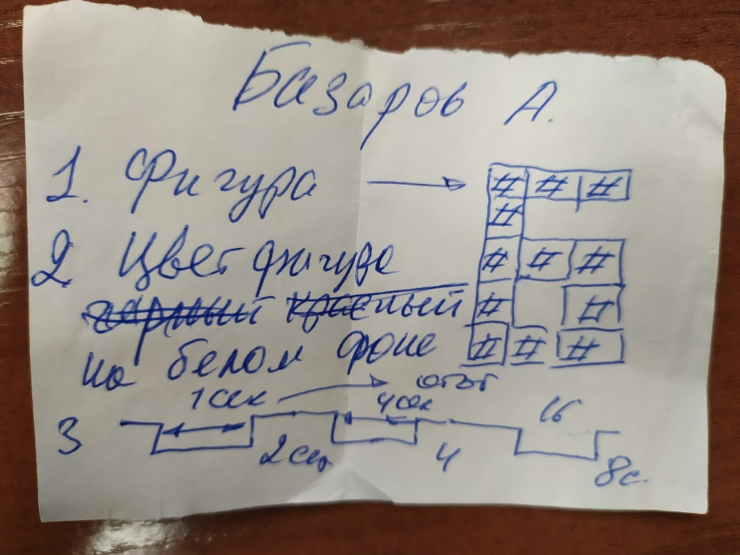

Рисунок 1 – условия задания по варианту 1.

# Ход выполнения работы

## Формирование импульсов

Блок схема алгоритма перового задания представлена на рисунке 1.

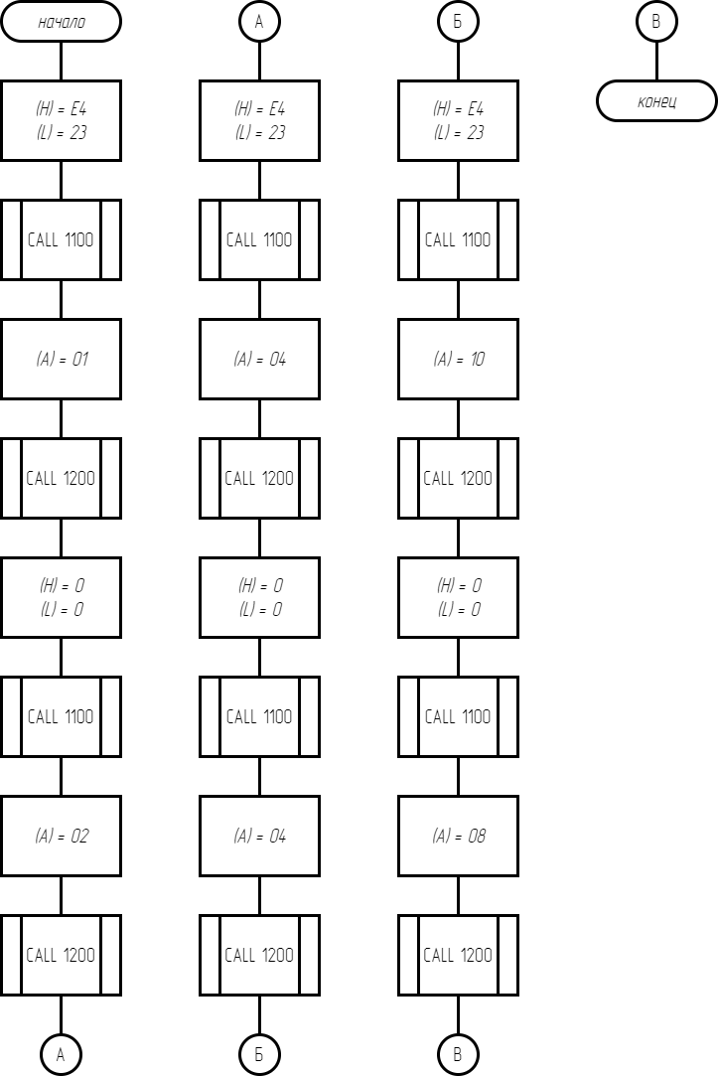

Рисунок 1 — Блок схема алгоритма

Блок схема подпрограмм изображена на рисунке 2.

|  |  |
| --- | --- |
| *а* | *б* |

Рисунок 2 — Блок схема алгоритмов формирования фигуры (а) и отсчета времени (б)

Код основной программы представлен на рисунке 3. Адреса с 1000 по 1054 — область кода.

|  |  |
| --- | --- |
|  |  |

Рисунок 3 — Код основной программы и её мнемокод

Код подпрограммы представлен на рисунке 4

|  |  |
| --- | --- |
| *а* | *б* |

Рисунок 4 — Код подпрограмм формирования фигуры (а) и отсчета времени (б)

## Полученный результат

На рисунке 5 представлена фигура, данная по заданию

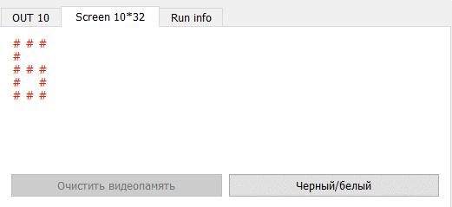

Рисунок 5 — Полученная фигура